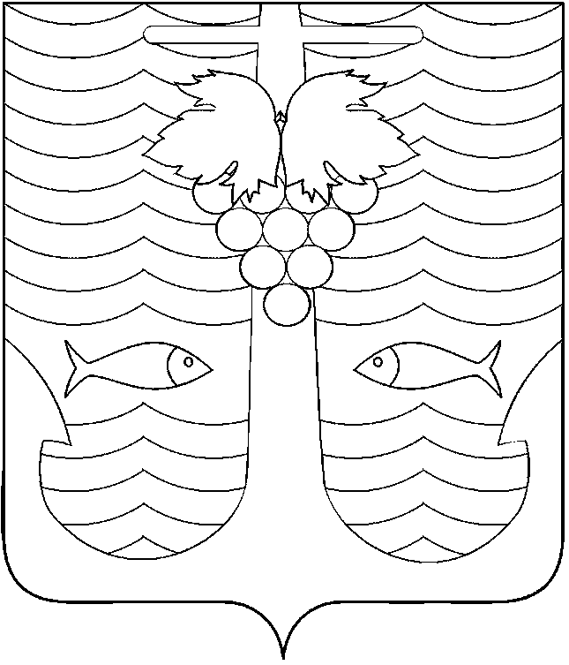

АДМИНИСТРАЦИЯ ТЕМРЮКСКОГО ГОРОДСКОГО ПОСЕЛЕНИЯ
ТЕМРЮКСКОГО РАЙОНА

ПОСТАНОВЛЕНИЕ
от 03.10.2017 № 1233
город Темрюк

О внесении изменений в постановление администрации
Темрюкского городского поселения Темрюкского района Краснодарского края от 31 июля 2017 года № 969 «О создании конкурсной комиссии для проведения открытого конкурса по отбору управляющей организации для управления многоквартирным домом, расположенным на территории Темрюкского городского поселения Темрюкского района
Краснодарского края»

В связи с изменением персонального состава сотрудников администрации Темрюкского городского поселения Темрюкского района и подготовкой открытого конкурса по отбору управляющей организации для управления многоквартирными домами, расположенными на территории Темрюкского городского поселения Темрюкского района Краснодарского края, на основании Правил проведения органом местного самоуправления открытого конкурса по отбору управляющей организации для управления многоквартирным домом, утвержденных постановлением Правительства Российской федерации от 06 февраля 2006 года № 75 «О порядке проведения органом местного самоуправления открытого конкурса по отбору управляющей организации для управления многоквартирным домом» п о с т а н о в л я ю:
1. Утвердить комиссию для проведения открытого конкурса по отбору управляющей организации для управления многоквартирными домами, расположенными на территории Темрюкского городского поселения Темрюкского района Краснодарского края в составе согласно приложению к настоящему постановлению.
2. Считать утратившим силу постановление от 31 июля 2017 года № 969 «О внесении изменений в постановление администрации Темрюкского городского поселения Темрюкского района Краснодарского края от 3 марта 2014 года № 146 «О создании конкурсной комиссии для проведения открытого конкурса по отбору управляющей организации для управления многоквартирным домом, расположенным на территории Темрюкского городского поселения Темрюкского района Краснодарского края».
3. Ведущему специалисту (по организационным вопросам и взаимодействию со средствами массовой информации) администрации Темрюкского городского поселения Темрюкского района Е.С. Игнатенко обеспечить официальное обнародование постановления «О внесении изменений в постановление администрации Темрюкского городского поселения Темрюкского района Краснодарского края от 31 июля 2017 года № 969 «О создании конкурсной комиссии для проведения открытого конкурса по отбору управляющей организации для управления многоквартирным домом, расположенным на территории Темрюкского городского поселения Темрюкского района Краснодарского края» в печатном средстве массовой информации и разместить на официальном сайте администрации Темрюкского городского поселения Темрюкского района в информационно-телекоммуникационной сети «Интернет».
4. Контроль за выполнением настоящего постановления возложить на заместителя главы Темрюкского городского поселения Темрюкского района Д.А. Немудрого.
5. Настоящее постановление вступает в силу со дня его официального обнародования.

Глава Темрюкского городского поселения
Темрюкского района А.Д. Войтов

ПРИЛОЖЕНИЕ
к постановлению администрации
Темрюкского городского поселения
Темрюкского района
от 03.10.2017 № 1233

СОСТАВ
конкурсной комиссии для проведения открытого конкурса по отбору управляющей организации для управления многоквартирными домоми, расположенными на территории Темрюкского городского поселения
Темрюкского района Краснодарского края

Немудрый  Дмитрий Александрович | Председатель комиссии:  - заместитель главы Темрюкского городского поселения Темрюкского района, председатель комиссии;
Румянцева  Анна Владимировна | Заместитель председателя комиссии:  - заместитель главы Темрюкского городского поселения Темрюкского района, заместитель председателя комиссии;
Ковальчук  Евгений Владимирович | Секретарь комиссии:  - ведущий специалист отдела по вопросам жилищно-коммунального хозяйства администрации Темрюкского городского поселения Темрюкского района, ответственный секретарь комиссии;

Хоменко  Николай Николаевич | Члены комиссии:  - начальник отдела по вопросам жилищно-коммунального хозяйства администрации Темрюкского городского поселения Темрюкского района;
Масёхина  Марина Ивановна | - исполняющий обязанности  начальника юридического отдела администрации Темрюкского городско-  го поселения Темрюкского района;
Бизяева  Татьяна Фаддеевна | - депутат Совета Темрюкского городского поселения Темрюкского района (по согласованию);
Вейманов  Владимир Александрович | - депутат Совета Темрюкского городского поселения Темрюкского района (по согласованию)».

Глава Темрюкского городского поселения
Темрюкского района А.Д. Войтов

